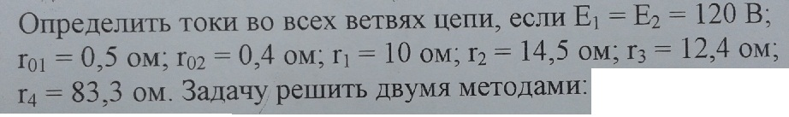
Решить задачу метод узловых потенциалов.
